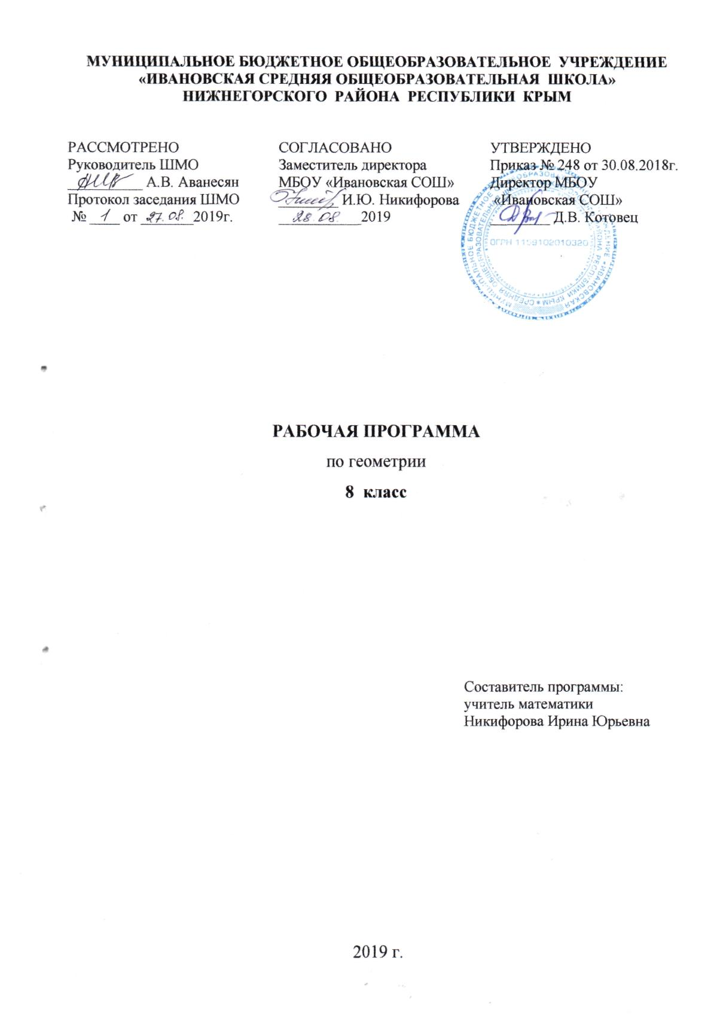

Рабочая программа по школьному предмету «Геометрия» для 8 класса разработана на основе:
- Сборника рабочих программ. 7—9 классы: пособие для учителей общеобразовательных организаций / [сост. Т. А. Бурмистрова]. — 2-е изд., дораб. — М. : Просвещение, 2014. — 95 с.
- Федерального государственного образовательного стандарта основного общего образования / Министерство образования и науки РФ.— М.: Просвещение, 2011. (Стандарты второго поколения.) Приказ Министерства образования и науки РФ от 17.12.2010. № 1897.
Программа соответствует учебнику Л.С. Атанасяна и др., Геометрия, 7 – 9 классы. - Москва: «Просвещение», 2014.
На изучение геометрии в отведено 2 часа в неделю. Общее количество часов по данному курсу составляет 68 часов. С учетом выходных и праздничных дней в календарно-тематическое планирование могут быть внесены изменения.

Планируемые результаты освоения учебного предмета

Программа обеспечивает достижения следующих результатов освоения образовательной программы основного общего образования:
личностные:
• формирование ответственного отношения к учению, готовности и способности обучающихся к саморазвитию и самообразованию на основе мотивации к обучению и познанию, выбору дальнейшего образования на базе ориентировки в мире профессий и профессиональных предпочтений, осознанному построению индивидуальной образовательной траектории с учетом устойчивых познавательных интересов;
• формирование целостного мировоззрения, соответствующего современному уровню развития науки и общественной практики;
• формирование коммуникативной компетентности и общении и сотрудничестве со сверстниками, старшими и младшими в образовательной, общественно полезной, учебно-исследовательской, творческой и других видах деятельности;
• умение ясно, точно, грамотно излагать свои мысли в устной и письменной речи, понимать смысл поставленной задачи, выстраивать аргументацию, приводить примеры и контрпримеры;
• критичность мышления, умение распознавать логически некорректные высказывания, отличать гипотезу от факта;
• креативность мышления, инициативу, находчивость, активность при решении геометрических задач;
• умение контролировать процесс и результат учебной математической деятельности;
• способность к эмоциональному восприятию математических объектов, задач, решений, рассуждений;
метапредметные:
регулятивные универсальные учебные действия:
• умение самостоятельно планировать альтернативные пути достижения целей, осознанно выбирать наиболее эффективные способы решения учебных и познавательных задач;
• умение осуществлять контроль по результату и способу действия на уровне произвольного внимания и вносить необходимые коррективы;
• умение адекватно оценивать правильность или ошибочность выполнения учебной задачи, ее объективную трудность и собственные возможности ее решения;
• понимание сущности алгоритмических предписаний и умение действовать в соответствии с предложенным алгоритмом;
• умение самостоятельно ставить цели, выбирать и создавать алгоритмы для решения учебных математических проблем;
• умение планировать и осуществлять деятельность, направленную на решение задач исследовательского характера;
познавательные универсальные учебные действия:
• осознанное владение логическими действиями определения понятий, обобщения, установления аналогий, классификации на основе самостоятельного выбора оснований и критериев, установления родовидовых связей;
• умение устанавливать причинно-следственные связи, строить логическое рассуждение, умозаключение (индуктивное, дедуктивное и по аналогии) и выводы;
• умение создавать, применять и преобразовывать знаково-символические средства, модели и схемы для решения учебных и познавательных задач;
• формирование и развитие учебной и общепользовательской компетентности в области использования информационно-коммуникационных технологий (ИКТ-компетентности);
• формирование первоначальных представлений об идеях и о методах математики как универсальном языке науки и техники, средстве моделирования явлений и процессов;
• умение видеть математическую задачу в контексте проблемной ситуации в других дисциплинах, в окружающей жизни;
• умение находить в различных источниках информацию, необходимую для решения математических проблем, и представлять ее в понятной форме; принимать решение в условиях неполной и избыточной, точной и вероятностной информации;
• умение понимать и использовать математические средства наглядности (рисунки, чертежи, схемы и др.) для иллюстрации, интерпретации, аргументации;
• умение выдвигать гипотезы при решении учебных задач и понимать необходимость их проверки;
• умение применять индуктивные и дедуктивные способы рассуждений, видеть различные стратегии решения задач;
коммуникативные универсальные учебные действия:
• умение организовывать учебное сотрудничество и совместную деятельность с учителем и сверстниками: определять цели, распределять функции и роли участников, общие способы работы;
• умение работать в группе: находить общее решение и разрешать конфликты на основе согласования позиций и учета интересов;
• слушать партнера;
• формулировать, аргументировать и отстаивать свое мнение;
предметные:
Предметным результатом изучения является сформированность следующих умений:
• пользоваться геометрическим языком для описания предметов окружающего мира;
• распознавать геометрические фигуры, различать их взаимное расположение;
• изображать геометрические фигуры; выполнять чертежи по условию задачи; осуществлять преобразования фигур;
• распознавать на чертежах, моделях и в окружающей обстановке основные пространственные тела, изображать их;
• в простейших случаях строить сечения и развертки пространственных тел;
• проводить операции над векторами, вычислять длину и координаты вектора, угол между векторами;
• вычислять значения геометрических величин(длин, углов, площадей, объемов); в том числе: для углов от 0 до 180° определять значения тригонометрических функций по заданным значениям углов; находить значения тригонометрических функций по значению одной из них, находить стороны, углы и вычислять площади треугольников, длины ломаных, дуг окружности, площадей основных геометрических фигур и фигур, составленных из них;
• решать геометрические задачи, опираясь на изученные свойства фигур и отношений
между ними, применяя дополнительные построения, алгебраический и тригонометрический аппарат, правила симметрии;
• проводить доказательные рассуждения при решении задач, используя известные теоремы, обнаруживая возможности для их использования;
• решать простейшие планиметрические задачи в пространстве.
Использовать приобретенные знания и умения в практической деятельности и повседневной жизни для:
• описания реальных ситуаций на языке геометрии;
• расчетов, включающих простейшие тригонометрические формулы;
• решения геометрических задач с использованием тригонометрии;
• решения практических задач, связанных с нахождением геометрических величин (используя при необходимости справочники и технические средства);
• построений с помощью геометрических инструментов (линейка, угольник, циркуль,
транспортир).
В результате изучения геометрии обучающийся научится:
Наглядная геометрия
1) распознавать на чертежах, рисунках, моделях и в окружающем мире плоские и пространственные геометрические фигуры;
2) распознавать развёртки куба, прямоугольного параллелепипеда;
3) определять по линейным размерам развёртки фигуры линейные размеры самой фигуры и наоборот;
4) вычислять объём прямоугольного параллелепипеда.
Обучающийся получит возможность:
5) вычислять объёмы пространственных геометрических фигур, составленных из прямоугольных параллелепипедов;
6) углубить и развить представления о пространственных геометрических фигурах;
7) применять понятие развёртки для выполнения практических расчётов.
Геометрические фигуры
Обучающийся научится:
1) пользоваться языком геометрии для описания предметов окружающего мира и их взаимного расположения;
2) распознавать и изображать на чертежах и рисунках геометрические фигуры и их конфигурации;
3) находить значения длин линейных элементов фигур и их отношения, градусную меру углов от 0 до 180°, применяя определения, свойства и признаки фигур и их элементов, отношения фигур (равенство, подобие, симметрии, поворот, параллельный перенос);
4) оперировать с начальными понятиями тригонометрии
и выполнять элементарные операции над функциями углов;
5) решать задачи на доказательство, опираясь на изученные свойства фигур и отношений между ними и применяя изученные методы доказательств;
6) решать несложные задачи на построение, применяя основные алгоритмы построения с помощью циркуля и линейки;
7) решать простейшие планиметрические задачи в пространстве.
Обучающийся получит возможность:
8) овладеть методами решения задач на вычисления и доказательства: методом от противного, методом подобия, методом перебора вариантов и методом геометрических мест точек;
9) приобрести опыт применения алгебраического и тригонометрического аппарата и идей движения при решении геометрических задач;
10) овладеть традиционной схемой решения задач на построение с помощью циркуля и линейки: анализ, построение, доказательство и исследование;
11) научиться решать задачи на построение методом геометрического места точек и методом подобия;
12) приобрести опыт исследования свойств планиметрических фигур с помощью компьютерных программ.
Измерение геометрических величин
Обучающийся научится:
1) использовать свойства измерения длин, площадей и углов при решении задач на нахождение длины отрезка, длины окружности, длины дуги окружности, градусной меры угла;
2) вычислять длины линейных элементов фигур и их углы, используя формулы длины окружности и длины дуги окружности, формулы площадей фигур;
3) вычислять площади треугольников, прямоугольников, параллелограммов, трапеций, кругов и секторов;
4) вычислять длину окружности, длину дуги окружности;
5) решать задачи на доказательство с использованием формул длины окружности и длины дуги окружности, формул площадей фигур;
6) решать практические задачи, связанные с нахождением геометрических величин (используя при необходимости справочники и технические средства).
Обучающийся получит возможность:
7) вычислять площади фигур, составленных из двух или более прямоугольников, параллелограммов, треугольников, круга и сектора;
8) вычислять площади многоугольников, используя отношения равновеликости и равносоставленности;
9) приобрести опыт применения алгебраического и тригонометрического аппарата и идей движения при решении задач на вычисление площадей многоугольников.

Содержание учебного предмета
- Повторение
Цель: повторить основные сведения, правила курса 7 класса, восстановить и закрепить навыки построения геометрических фигур.
- Четырёхугольники
Доказательства большинства теорем данного раздела и решения многих задач проводятся с помощью признаков равенства треугольников, поэтому полезно их повторить в начале изучения темы. Осевая и центральная симметрии вводятся не как преобразование плоскости, а как свойства геометрических фигур, в частности четырехугольников. Рассмотрение этих понятий как движений плоскости состоится в 9 классе.
Цели изучения раздела:
• изучить наиболее важные виды четырехугольников - параллелограмм, прямоугольник, ромб, квадрат, трапецию;
• дать представление о фигурах, обладающих осевой или центральной симметрией;
- Площадь
Вывод формул для вычисления площадей прямоугольника, параллелограмма, треугольника, трапеции основывается на двух основных свойствах площадей, которые принимаются исходя из наглядных представлений, а также на формуле площади квадрата, обоснование которой не является обязательным для учащихся. Нетрадиционной для школьного курса является теорема об отношении площадей треугольников, имеющих по равному углу. Она позволяет в дальнейшем дать простое доказательство признаков подобия треугольников. В этом состоит одно из преимуществ, обусловленных ранним введением понятия площади. Доказательство теоремы Пифагора основывается на свойствах площадей и формулах для площадей квадрата и прямоугольника. Доказывается также теорема, обратная теореме Пифагора.
Цели изучения раздела:
• расширить и углубить полученные в 5 - 6 классах представления учащихся об измерении и вычислении площадей;
• вывести формулы площадей прямоугольника, параллелограмма, треугольника, трапеции;
• доказать одну из главных теорем геометрии - теорему Пифагора.
- Подобные треугольники
Определение подобных треугольников дается не на основе преобразования подобия, а через равенство углов и пропорциональность сходственных сторон. Признаки подобия треугольников доказываются с помощью теоремы об отношении площадей треугольников, имеющих по равному углу. На основе признаков подобия доказывается теорема о средней линии треугольника, утверждение о точке пересечения медиан треугольника, а также два утверждения о пропорциональных отрезках в прямоугольном треугольнике. Дается представление о методе подобия в задачах на построение. В заключение темы вводятся элементы тригонометрии — синус, косинус и тангенс острого угла прямоугольного треугольника.
Цели изучения раздела:
• ввести понятие подобных треугольников;
• рассмотреть признаки подобия треугольников и их применения к доказательству теорем и решению задач;
• сделать первый шаг в освоении учащимися тригонометрического аппарата геометрии.
- Окружность
В данном разделе вводится много новых понятий и рассматривается много утверждений, связанных с окружностью. Для их усвоения следует уделить большое внимание решению задач. Утверждения о точке пересечения биссектрис треугольника и точке пересечения серединных перпендикуляров к сторонам треугольника выводятся как следствия из теорем о свойствах биссектрисы угла и серединного перпендикуляра к отрезку. Теорема о точке пересечения высот треугольника (или их продолжений) доказывается с помощью утверждения о точке пересечения серединных перпендикуляров. Наряду с теоремами об окружностях, вписанной в треугольник и описанной около него, рассматриваются свойство сторон описанного четырехугольника и свойство углов вписанного четырехугольника.
Цели изучения раздела:
• расширить сведения об окружности, полученные учащимися в 6 классе;
• изучить новые факты, связанные с окружностью;
• познакомить учащихся с четырьмя замечательными точками треугольника.
- Повторение
Цель: повторить и обобщить знания и умения, учащихся через решение задач по следующим темам: четырехугольники, площадь, подобные треугольник, окружность.

Тематическое планирование

№  раздела | Название раздела. | Количество часов по рабочей программе | Количество контрольных работ
1 | Повторение | 2 | -
2 | Четырехугольники | 14 | 1
3 | Площадь | 13 | 1
4 | Подобные треугольники | 19 | 2
5 | Окружность | 15 | 1
6 | Итоговое повторение | 5 | 1
 | Итого: | 68 | 6

